INTEGRIRANI NASTAVNI DAN - OBILJEŽJA ČOVJEKA

ODGOJNO-OBRAZOVNI ISHODI
PID OŠ A.4.1. Učenik zaključuje o organiziranosti ljudskoga tijela i životnih zajednica.
- istražuje ljudsko tijelo kao cjelinu i dovodi u vezu zajedničku ulogu pojedinih dijelova tijela (organi i organski sustavi)

PID OŠ B.4.1. Učenik vrednuje važnost odgovornoga odnosa prema sebi, drugima i prirodi.
- opisuje svoj rast i razvoj i uočava promjene na sebi

ODGOJNO-OBRAZOVNA OČEKIVANJA MEĐUPREDMETNIH TEMA I SUODNOSI S OSTALIM PREDMETIMA
osr B.2.2. Razvija komunikacijske kompetencije.
uku A.2.3. Učenik se koristi kreativnošću za oblikovanje svojih ideja i pristupa rješavanju problema.
uku B.2.4. Na poticaj učitelja, ali i samostalno, učenik samovrednuje proces učenja i svoje rezultate te procjenjuje ostvareni napredak.
uku D.2.2. Učenik ostvaruje dobru komunikaciju s drugima, uspješno surađuje u različitim situacijama i spreman je zatražiti i ponuditi pomoć.
zdravlje A.2.1. Objašnjava što je pubertet i koje promjene donosi.
zdravlje A.2.2.A Razlikuje pravilnu od nepravilne prehrane i razumije važnost pravilne prehrane za zdravlje.
zdravlje A.2.2.B Primjenjuje pravilnu tjelesnu aktivnost sukladno svojim sposobnostima, afinitetima i zdravstvenom stanju.
zdravlje A.2.3. Opisuje važnost održavanja pravilne osobne higijene za očuvanje zdravlja s naglaskom na pojačanu potrebu osobne higijene tijekom puberteta.
zdravlje B.2.2.A Prepoznaje i opisuje razvojne promjene u sebi i drugima.
zdravlje B.2.3.A Opisuje zdrave životne navike.
zdravlje C.2.3. Procjenjuje kada je potrebno javiti se liječniku pri najčešćim akutnim zdravstvenim smetnjama u školskoj dobi.

OŠ HJ A.4.1. Učenik razgovara i govori u skladu s komunikacijskom situacijom.

OPIS AKTIVNOSTI

STIŽE NAM GOST...
U razred nam stiže gost ( Kosturko) u prirodnoj veličini. Kosturko će zajedno s nama danas sudjelovati u nastavi i biti nam pomagač.

UČENICI SU PODIJELJENI U SKUPINE

1.AKTIVNOST - PONAVLJANJE O SUSTAVIMA ORGANA UZ POMOĆ MERGE CUBE KOCKE ( proširene stvarnosti)...
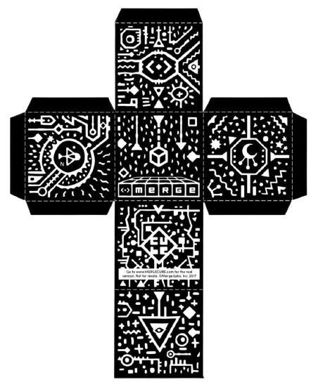

MERGE CUBE LINKOVI ZA PONAVLJANJE...
https://edu.cospaces.io/MWW-FRB
https://edu.cospaces.io/LYV-LKM
https://edu.cospaces.io/VZG-MAT
https://edu.cospaces.io/MWM-GLF
https://edu.cospaces.io/RMB-VVC
https://edu.cospaces.io/WXM-ESW

2.AKTIVNOST -IGRE
1.SKUPINA - "PRONAĐI ME" – Jedan je igrač s povezom na očima. Drugi mu učenik daje upute kako doći do određenog predmeta u učionici.
2.SKUPINA - "PAŽLJIVO ME SLUŠAJ!!!
Učenik ima povez ( slušalice) na ušima. Drugi mu učenik daje upute što treba uraditi ( tiho pričajući). Učenik s povezom slijedi upute čitajući s usana.
3.SKUPINA - "PRONAĐI ME PO SLUHU" – U učionici je skriven mobitel. Mobitel je stišan na minimalnu jačinu. Učenici osluškujući prate zvuk i pronalaze mobitel.
4.SKUPINA- "PRONAĐI ME PO MIRISU" – U učionici je skriven crveni luk ( razrezan radi jačeg mirisa). Učenici ga pokušavaju pronaći, samo njuhom, bez dodirivanja predmeta.
5.SKUPINA- "JA SAM…"( didaktička taktilna igračka) - Učenici opipom pokušavaju prepoznati o kojem je predmetu riječ ( kutiju za igru je jednostavno napraviti, izrežu se dvije rupe na kutiji kroz koju će učenik gurnuti ruke, s druge strane kutije mu u ruku staviti predmet. Na taj način, učenik ne može vidjeti predmet. Ista se igra može igrati i da se stavi povez oko oči učenika).

3.AKTIVNOST - KOCKARENJE
KOCKARENJE S OSJETILIMA – Svaki učenik iz skupine baci kocku. Opise će zapisivati u pisanku. Ukoliko dobije osjetilo vida – opisat će izgled predmeta. Ukoliko učenik dobije osjetilo sluha –opisat će zvuk koji određeni predmet proizvodi. Ukoliko učenik dobije osjetilo njuha – opisat će miris određenog predmeta. Ukoliko učenik dobije osjetilo opipa –opisat će osjećaj kada dodiruje određeni predmet. Ukoliko učenik dobije osjetilo okusa – opisat će okus predmeta. Cilj je što bolje dočarati u opisima kako bi ostali članovi skupine mogli pogoditi o kojem je predmetu, biću ili pojavi riječ.
KOCKARENJE ( sustavi organa) - bacanjem kocke učenik određuje sustav organa koji će opisati članovima svoje skupine. Trebaju reći koji organi čine sustav, koja je funkcija sustava i kako ćemo pomoći očuvati zdravlje i pravilno funkcioniranje sustava.

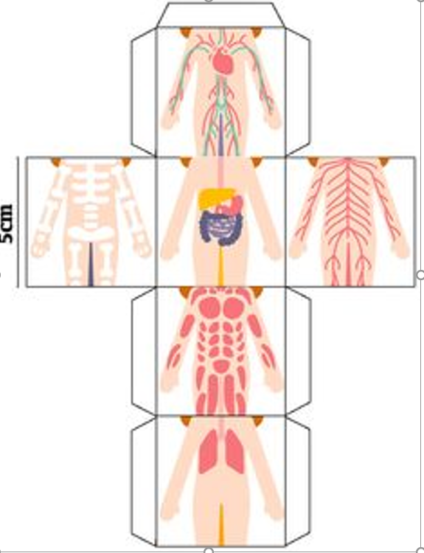

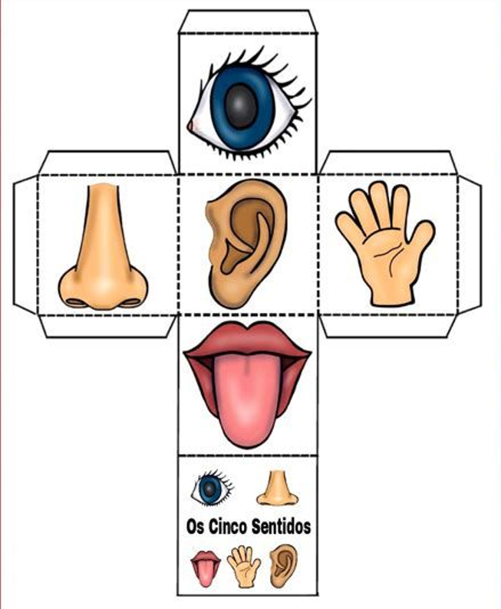

4.AKTIVNOST – BARCODOVI

ZANIMLJIVOSTI O LJUDSKOM TIJELU...
Pomoću pametnih uređaja ( mobitel, tablet) učenici očitavaju barcodove i pronalaze zanimljivosti i neobične činjenice o ljudskom tijelu.
https://1drv.ms/w/s!As39uODY6JX8h006HePvvMhOmg-q?e=mH1LEm

5.AKTIVNOST - PLAKAT "JESTE LI ZNALI"
Svaki učenik bira koja mu je činjenica ( otkrivena na barcodovima) bila najzanimljivija i lijepi je na plakat ( unaprijed su pripremeljene otisnute zanimljivosti).
https://1drv.ms/w/s!As39uODY6JX8h06Umta1FQVIWOxg?e=CrDgjD

6.AKTIVNOST - MEDIJSKA KULTURA, ANIMIRANI CRTANI FILM
BILO JEDNOM LJUDSKO TIJELO...
https://youtu.be/ovNdZlTyTP8

7.AKTIVNOST - UČIMO STVARAJUĆI...
- SKUPINA - MODEL PUMPANJA SRCA
https://1drv.ms/w/s!As39uODY6JX8h0_XCj2Av_SFxZap?e=frrtLd
2.SKUPINA - MODEL SUSTAVA ZA IZLUČIVANJE
https://1drv.ms/w/s!As39uODY6JX8h1AzHDVnURUHBhkG?e=7UUGgm
3.SKUPINA - OBLIKUJ KOSTURKA PLASTELINOM
https://1drv.ms/w/s!As39uODY6JX8h1HPj4dAosgcHQBj?e=PnYRqE
4.SKUPINA - OBLIKUJ UNUTARNJE ORGANE PLASTELINOM
https://1drv.ms/w/s!As39uODY6JX8h1JoXFgcA1H5h7AJ?e=g50FQJ

5.SKUPINA- OBLIKUJ MIŠIĆE PLASTELINOM
https://1drv.ms/w/s!As39uODY6JX8h1MUo1BZJgKpCzoV?e=ADSbbd

8.AKTIVNOST - MOJ PRIJATELJ KOSTURKO
( 3 skupine izrađuju Kosturka, a zatim 2 skupine dodaju Kosturku unutarnje organe)
https://1drv.ms/w/s!As39uODY6JX8h1RwO3x_tqfNxWJk?e=bDwOWR

KOSTURKOVI UNUTARNJI ORGANI...
https://1drv.ms/w/s!As39uODY6JX8h1Vu9cS4bwAZHgzJ?e=Tzu3oi

9.AKTIVNOST -TKO ĆE PRIJE?
Natjecanje po skupinama. Cilj je u što kraćem vremenu složiti magnetizirane dijelove ( kosti) u kostur ( Kosturka).

10.AKTIVNOST -PONAVLJANJE
Genially igre ( igre su preuzete s Alfinog portala za učitelje)...
https://view.genial.ly/61b86c9b07c1340dbba0ea81/interactive-content-ja-sam-covjek-pubertet-i-sustavi-organa
https://view.genial.ly/61bc7d4dcdf3c90dd88d8010/game-breakout-sustav-organa-za-kretanje-zivcani-sustav
https://view.genial.ly/61d2adf41f63df0dd8e4b6b4/interactive-content-organi-za-disanje-i-probavu
https://view.genial.ly/61d2ae7c1f63df0dd8e4b6b9/interactive-content-sustavi-organa
https://view.genial.ly/61d94624d2c6070de780aacd/interactive-content-u-laboratoriju-optjecajni-sustav-i-sustav-za-izlucivanje
https://view.genial.ly/61e223c945bdb80d2d180e8e/interactive-content-zdravlje-ocuvajmo-zdravlje

11.AKTIVNOST - ISTRAŽUJEMO I RAČUNAMO
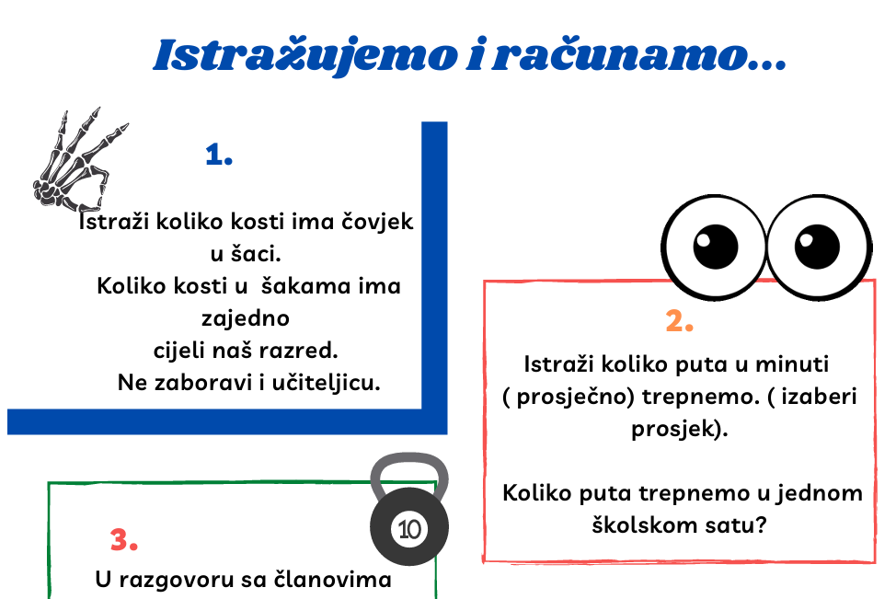
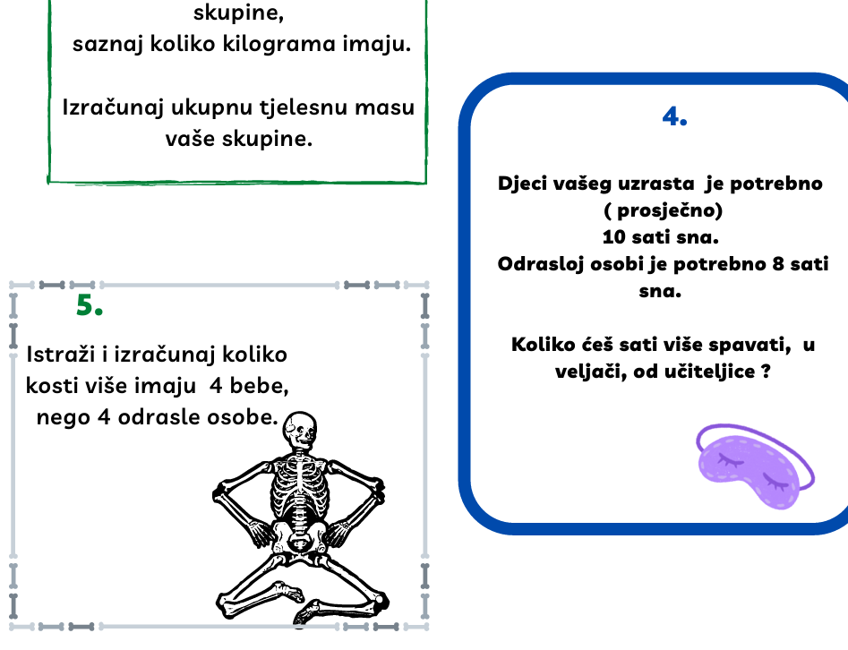

12.AKTIVNOST - MINDFULLNESS - „Zrcalni pokreti“
Vježba se radi u paru. Učenici dogovore se tko će biti vođa, a tko sljedbenik. Kasnije mijenjaju uloge. Vođa se treba micati, a sljedbenik treba oponašati njegove pokrete. Učenici trebaju biti kreativni, zabaviti se! Nakon nekog vremena mijenjaju uloge.

13. AKTIVNOST – UNUTARNJI ORGANI
Učenici od filca izrezuju unutarnje organe koje lijepe na bijelu majicu.

